Tunnel-Staffel
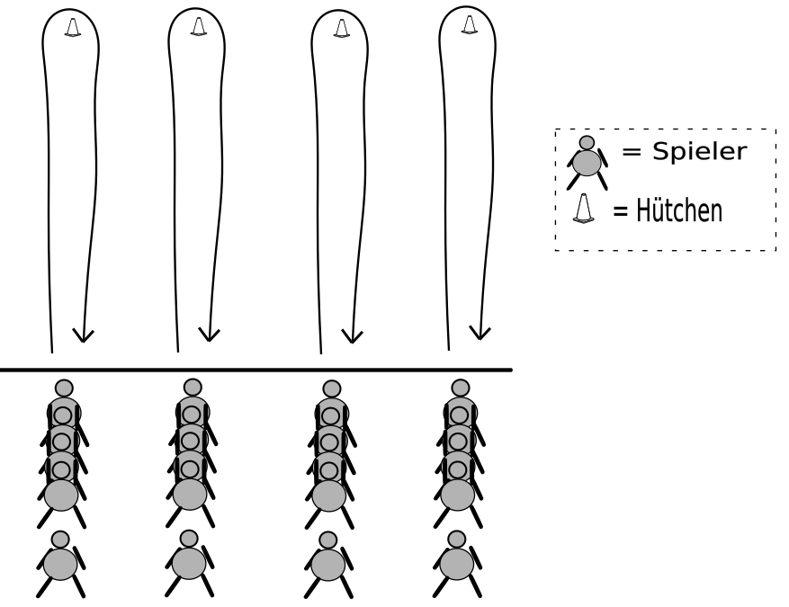
Es bilden sich 4-5 Teams. Diese stehen in Reihen hinter einer Startlinie (siehe Abbildung). Jeder steht mit gespreizten Beinen und berührt den Vordermann mit seinen Händen an der Schulter. Der letzte aus dem jeweiligen Team kriecht unter allen Spielern hindurch bis nach vorne. Erst wenn dieser ganz vorne steht und „HEPP“ ruft, darf der nächste Spieler von hinten durch die Beine kriechen. Ziel ist es, mit seiner Mannschaft, um ein Hütchen und zurück zur Starlinie zu laufen. Das Team, das das als erstes schafft, gewinnt die Staffel.

